Nexus PN Medicin

Formålet med integrationen mellem Sekoia og Nexus PN medicin er, at give medarbejderne mulighed for at få overblik over udleveringshistorik samt registre udlevering af PN og effektmåling direkte fra skærmene. Dette understøtter medarbejdernes arbejdsgange ift. at PN medicin kan udleveres og dokumenteres uden at man skal søge tilbage til kontoret.
Integrationen består i, at de to systemer – Sekoia og Nexus – taler sammen, hvormed de informationer der indtastes ift. PN medicin i Sekoia sendes til Nexus, og omvendt.

Sådan gør du
Registrering af PN medicin sker via Opgavelisten i Sekoia ved brug af knappen ”Opret” nederst ved opgaverne til venstre (her hvor i opretter ad-hoc opgaver).
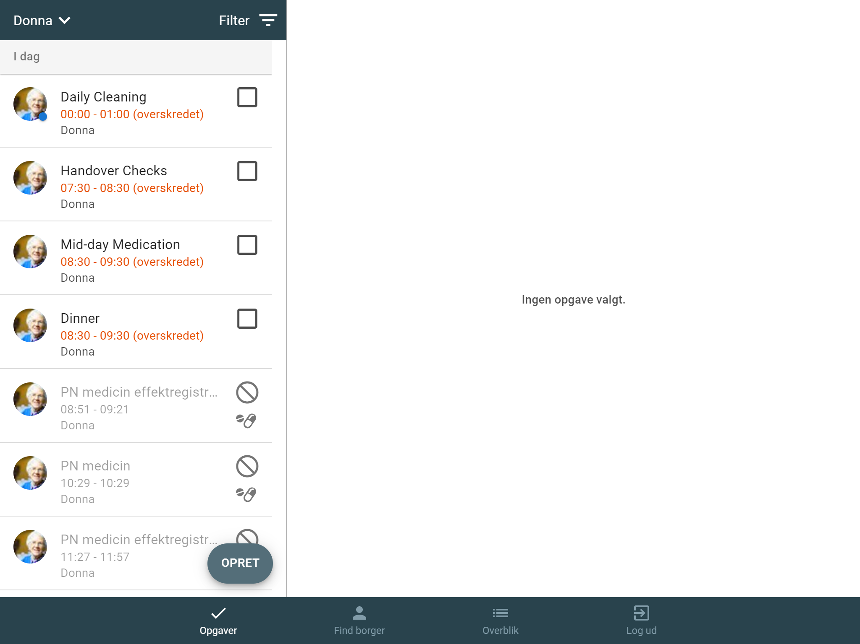

Når du trykker på denne vil du nu kunne oprette enten en ad-hoc opgave eller udlevering af PN medicin.
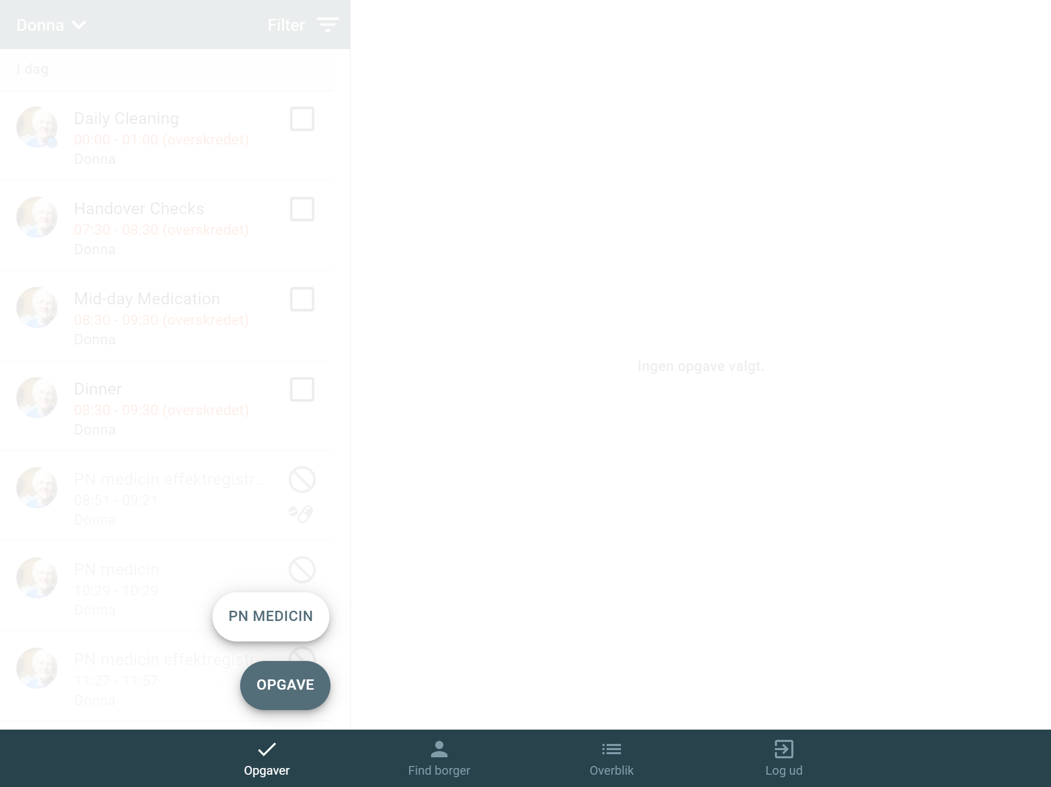

Vælg ”PN Medicin” og herefter den borger du ønsker at udlevere PN til. Listen vil vise alle borgerne på det center du har adgang til. Denne liste vil være inddelt i afdelinger, hvorefter borgerne vil være listet i alfabetisk rækkefølge.
Når du har valgt borgeren vise alle borgerens aktuelle PN præparater der er oprettet i Nexus og vise disse på en liste. Du skal herefter vælge det præparat du ønsker at udlevere.

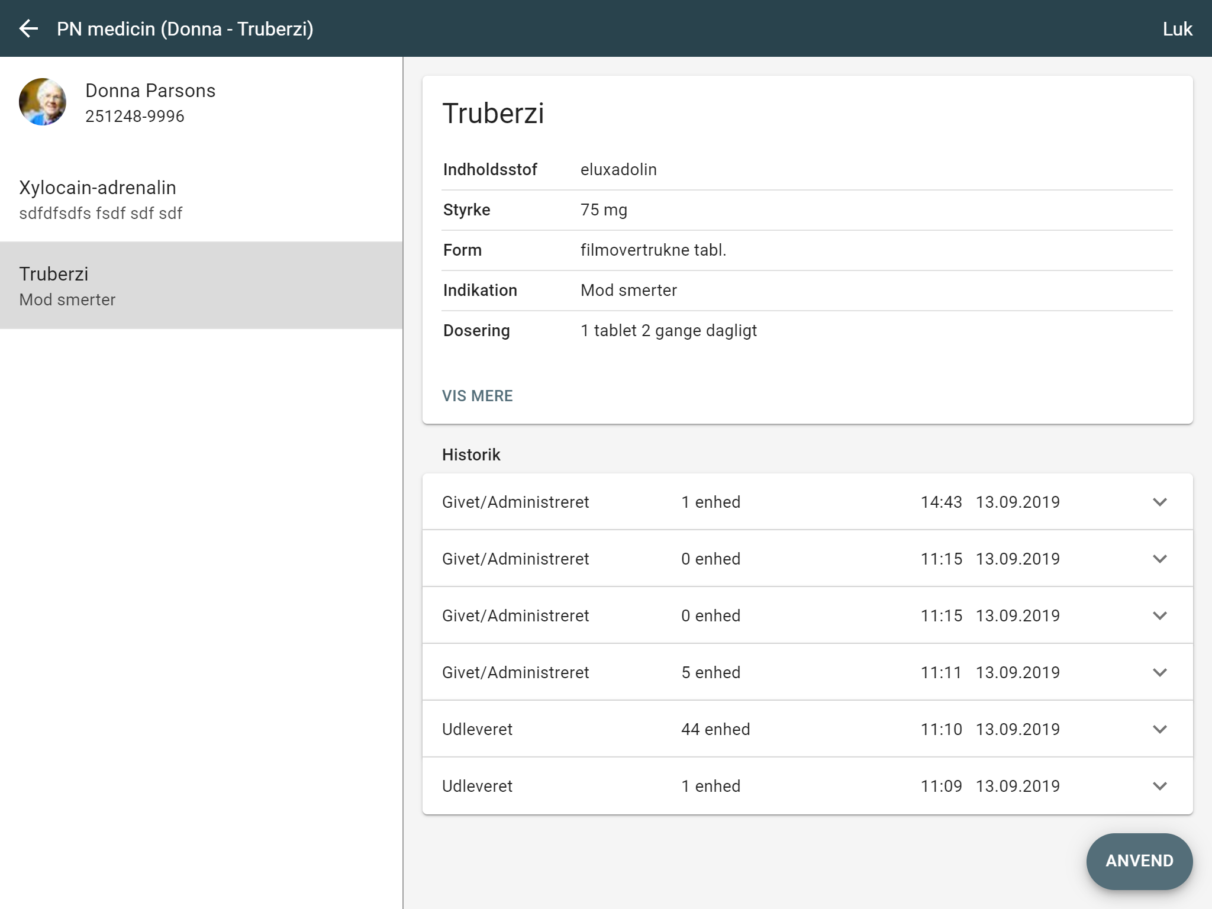

Når du trykker på det valgte præparat får du følgende informationer tilgængeligt på skærmen: (alle disse informationer hentes fra Nexus)
- Indholdsstof
- Styrke
- Form
- Indikation
- Dosering
- Historik for i dag og de sidste to døgn
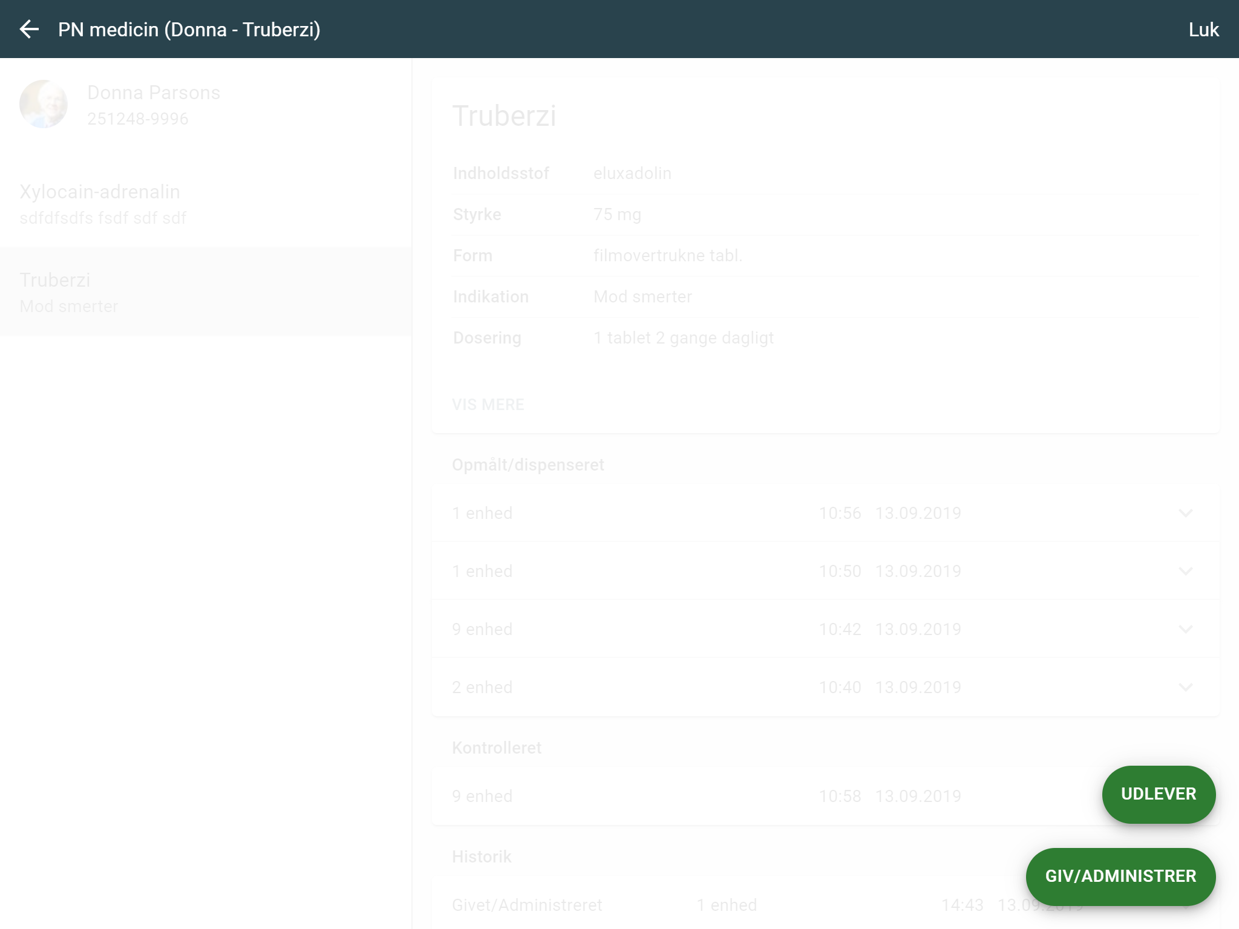

Vælg herefter ”Udlever” eller ”Giv administrer”. Når du gør dette vil den bede dig indtaste dit brugernavn og adgangskode til Nexus (den du bruger når du logger i Nexus på computeren). Dette skal indtastes for, at udleveringen bliver overført til Nexus.
Når du har tastet dit log ind vil denne blive husket i den periode som kommunes Nexus er opsat til (100 minutter som standard) ligegyldig hvilken skærm eller borger du arbejder med.
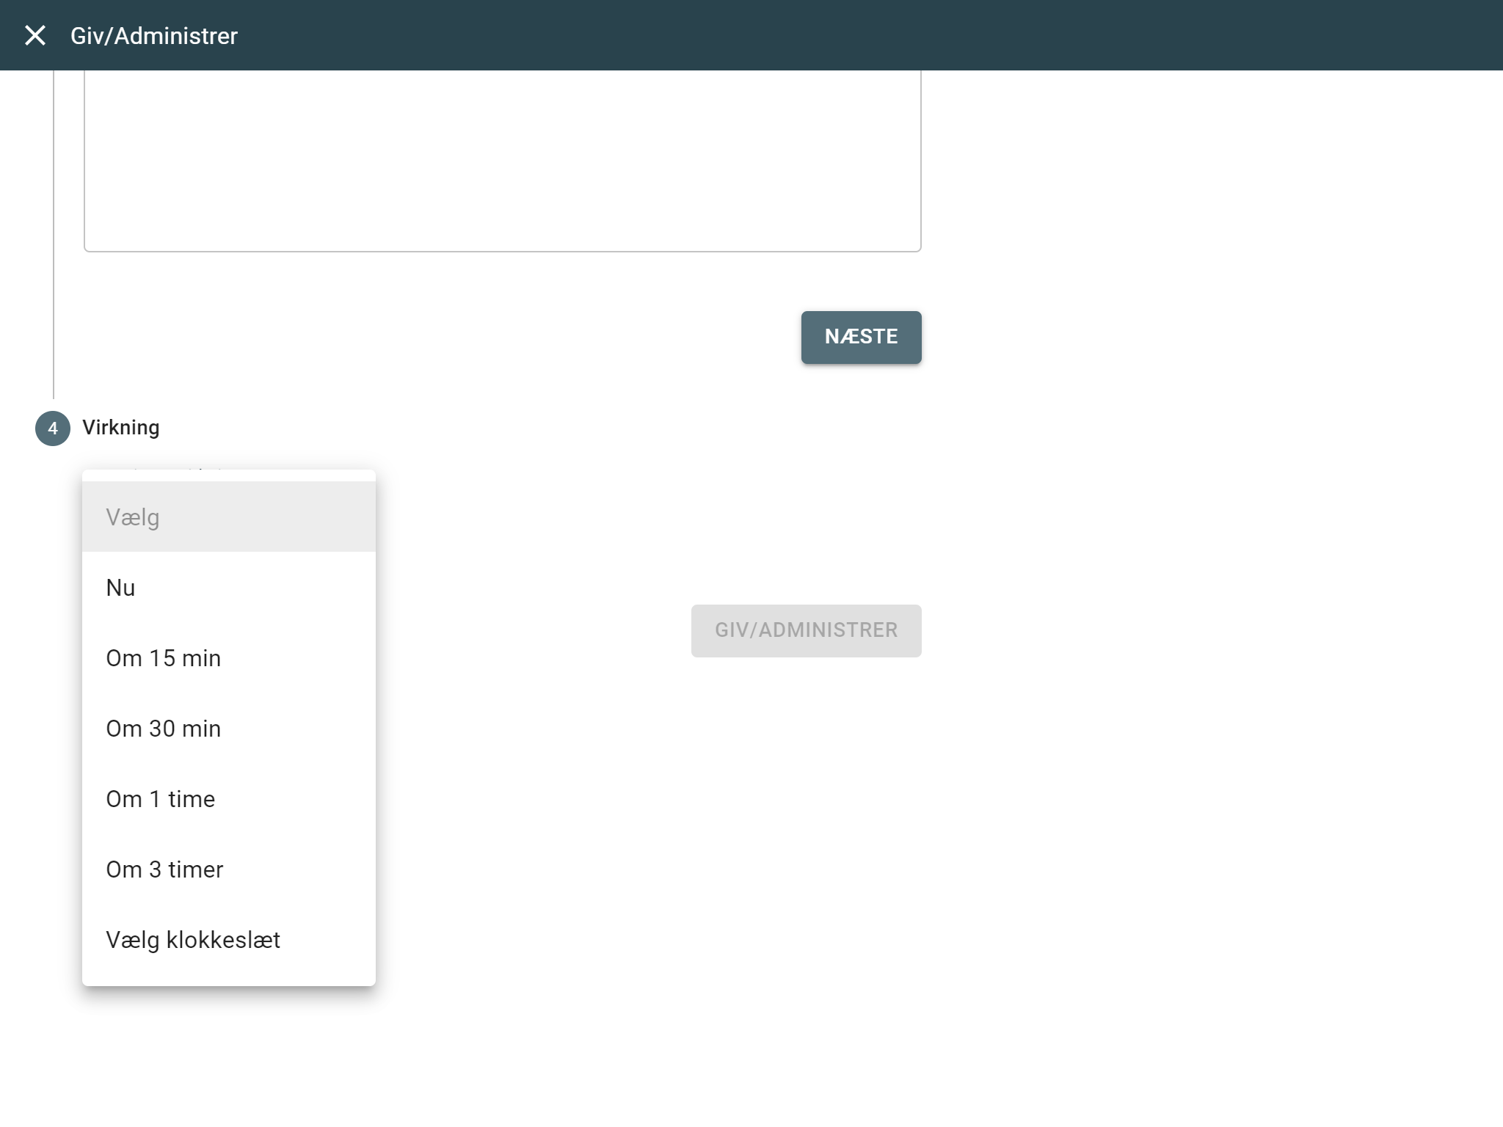
Når du har valgt dato og klokkeslæt, samt årsag for den udleverede PN medicin, kan du vælge at oprette en opgave til påmindelse om effektmåling på den pågældende borgers opgaveliste.

Denne opgave kan ses på opgavelisten på følgende tidspunkter:
- Nu (samme tid som udleveringen)
- Indenfor intervallet fra 15. min til 3 timer
- Et bestemt Klokkeslæt
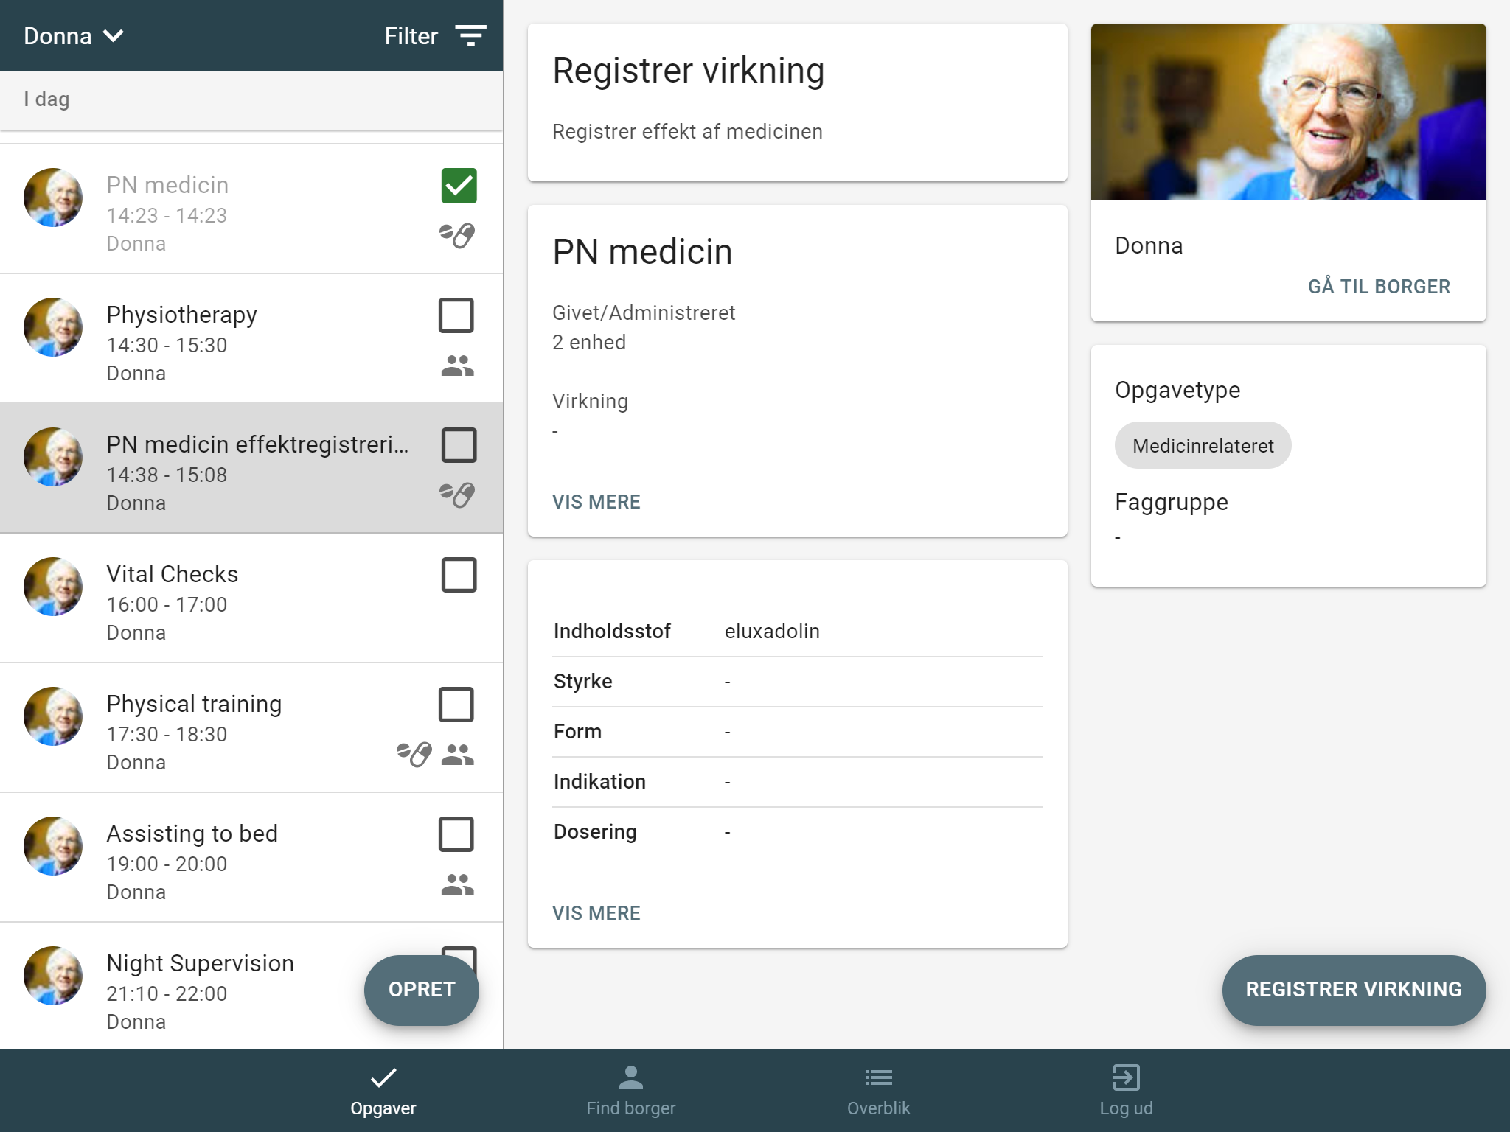

Opgaven vil efterfølgende være på borgerens opgaveliste i det tidsrum der er valgt.

Når du trykker på opgaven på den pågældende opgave vedr. effektmåling kan du med fritekst lave din vurdering af effekten på den udleverede PN. Inden du taster din vurdering vil den bede dig om at indtaste dit brugernavn og adgangskode til Nexus (den du bruger når du logger i Nexus på computeren). Dette skal indtastes for, at effektmålingen bliver overført til Nexus.

